**Инструкция**

**Бухгалтерская** **система** **MDM** **SYSTEM**

**FoxPro** **(DBase)**

**Запуск** **и** **открытие** **программы:**

1. Запустить Total Commander, путь "C:\Program Files\Total Commander\TOTALCMD64.EXE"

2. Если необходимо, исправить пути в файлах !fox.bat, !fox.conf 3. Скопируйте файлы проекта в R:\mdmf_

4. Запустите файл !fox.bat 5. Нажмите Cancel

6. Program -> Do… -> MDMF_MEN.MPR (или другой файл)

**Восстановление** **программы** **(альтернатива** **представленным** **ниже** **инструкциям):** 1. Откройте Total Commander или Проводник.

2. Скопируйте заранее подготовленную копию папки с проектом (MDMF). 3. Замените скопированной копией поврежденную систему.

**Databases:**

1. Открыть таблицу: File -> Open -> «Нужная таблица».

2. Сделать копию таблицы: В окне консоли необходимо прописать команду для сохранения таблицы в свой каталог и со своими инициалами. Команда «copy to AAA_F» (AAA – свои инициалы).

3. Открыть сохраненный файл: File -> Open -> «Свой каталог» -> «Нужная таблица».

4. Изменить содержимое: В открывшемся окне нажимаем кнопку Modify. Во всех полях меняем инициалы на свои, жмем ОК, затем опять ОК.

5. Выполнить пункты 1-4 для всех необходимых Databases. **Screen**

1. Открыть скрин: File -> Open -> «Нужный скрин».

2. Сделать копию скрина: File -> Save as. При сохранении меняем инициалы на свои и указываем свой каталог.

3. Изменить содержимое скрина:

• В левом верхнем углу меняем фамилию и инициалы на свои.

• Если изменяемое поле – обычный текст, то меняем соответствующие инициалы на свои.

• Если изменяемое поле – поле, зависящие от содержимого БД, то нажимаем на него двойным кликом, затем в открывшемся окне меняем соответствующие инициалы на свои.

• Если изменяемое поле находится в угловых скобках, то нажимаем на него двойным кликом. В открывшемся окне меняем соответствующие инициалы на свои. Затем жмем кнопку «Valid» и меняем инициалы в открывшемся окне с кодом на свои.

4. В правом верхнем углу нажимаем Screen -> Screen Layout. В отрывшемся окне нажимаем OK и меняем соответствующие инициалы на свои.

5. Сохраняем измененный скрин: File -> Save.

6. Выполняем пункты 1-5 для всех необходимых скринов.

7. В случае непредвиденных ошибок, см. пункт «Восстановление программы».

*Для проверки работоспособности скрина можно выполнить следующие действия (проверку выполнять после пункта 5):

1. Program -> Generate -> Generate.

2. Program -> Do -> «Необходимый скрин». **Menu:**

1. Открыть меню: File -> Open -> «Необходимое меню».

2. Сделать копию меню: File -> Save as. При сохранении указываем свои инициалы и свой каталог. 3. Переименовать содержимое:

• Меняем инициалы в необходимом пункте меню

• Напротив соответствующего пункта нажимаем кнопку Edit. В открывшемся окне меняем все инициалы на свои.

4. Повторяем пункт 2 для всех необходимых полей меню. 5. Сохраняем изменения: File -> Save.

6. В случае непредвиденных ошибок, см. пункт «Восстановление программы». **Program:**

1. Открыть программу: File -> Open -> «Необходимая программа». В нашем случае нам необходима только одна программа «ASBF_JTK.PRG» (ASB - инициалы).

2. Сделать копию программы: File -> Save as. При сохранении указываем свои инициалы и свой каталог.

3. Изменить содержимое:

• В меню выбираем Edit -> Find. В появившемся окне в 1-ой строке пишем инициалы, которые хотим заменить, во 2-ой – на которые заменяем. Жмем OK. Затем выбираем Edit -> Replace all.

4. Сохраняем изменения: File -> Save.

5. В случае непредвиденных ошибок, см. пункт «Восстановление программы». **Query:**

1. Открыть запрос: File -> Open -> «Необходимый запрос». ВАЖНО: Запрос открываем как программу.

2. Сделать копию запроса: File -> Save as. При сохранении указываем свои инициалы и свой каталог.

3. Изменить содержимое:

• В меню выбираем Edit -> Find. В появившемся окне в 1-ой строке пишем инициалы, которые хотим заменить, во 2-ой – на которые заменяем. Жмем OK. Затем выбираем Edit -> Replace all.

4. Сохраняем изменения: File -> Save.

5. Повторяем пункты 1-4 для всех необходимых запросов.

6. В случае непредвиденных ошибок, см. пункт «Восстановление программы». **Report:**

1. Открыть отчет: File -> Open -> «Необходимый отчет».

2. Сделать копию запроса: File -> Save as. При сохранении указываем свои инициалы и свой каталог.

3. Изменить содержимое:

• В левом верхнем углу меняем фамилию и инициалы на свои. • Меняем все остальные инициалы на свои.

• В меню выбираем Report -> Data Groupping. В появившемся окне меняем инициалы каждой записи на свои.

4. Сохраняем изменения: File -> Save.

5. Повторяем пункты 1-4 для всех необходимых отчетов.

6. В случае непредвиденных ошибок, см. пункт «Восстановление программы». **Модификация:**

1. Добавьте дополнительное поле в таблицы ТХО (*f_txo), ПД (*f_pd), РЖ (*f_rj) и КС (*f_ks): a) Открываем и добавляем в таблицы *_O.DBF, *_J.DBF, *_K.DBF, *_P.DBF новое поле.

i. File -> Open -> «Нужная таблица».

ii. Открываем базу данных (Database->Setup).

iii. В открывшемся окне нажимаем кнопку Modify . iv. Добавляем новое поле и указываем его тип.

v. Делаем этот шаг со всеми четырьмя таблицами.

2. Помещаем поле ввода/вывода на скрин(поле ввода только на форме таблицы ТХО): a) Открываем нужную нам форму.

b) Копируем поле с обычным текстом(Сtrl+C) и вставляем(Сtrl+V) на свободное место на скрин.

c) Изменяем текст на название поля

d) Копируем поле ввода/вывода(Сtrl+C) и вставляем(Сtrl+V) рядом с подписью нашего поля. e) Двойной клик по полю ввода/вывода выбираем Get/Say заменяем имя поля на то, которое

мы указали в соответствующей таблице f) Program -> Generate -> Generate.

g) Делаем этот шаг со всеми четырьмя скринами. 3. Связывание полей по схеме ТХО->ПД->РЖ->КС:

a) Проводим связь ТХО->ПД

i. Открываем скрин *F_PSX.SCX

ii. Дважды кликаем на “занесение проводки в рж” iii. Нажимаем Valid

iv. Находим и делаем репл по аналогии с заменой jrub на prub a) Проводим связь ПД->РЖ.

i. Открываем скрин *F_PSX.SCX

ii. Дважды кликаем на “занесение проводки в рж” iii. Нажимаем Valid

iv. Находим и делаем репл по аналогии с заменой pkrn на okrn b) Проводим связь РЖ->КС.

i. Открываем программу *F_JTK.PRG

ii. Находим и делаем репл по аналогии с заменой kto на jto

c) Program -> Generate -> Generate(для файла *F_PSX.SCX)

4. В случае непредвиденных ошибок, см. пункт «Восстановление программы».

**Тесты:**

**Таблица mdmf_s**

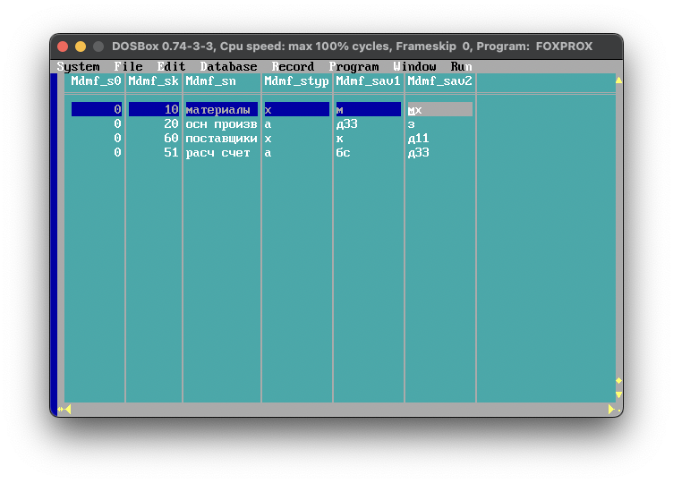

**Таблица mdmf_d**

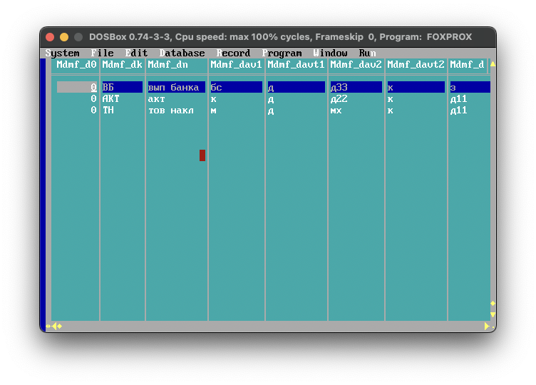

**Форма mdmf_dsx**

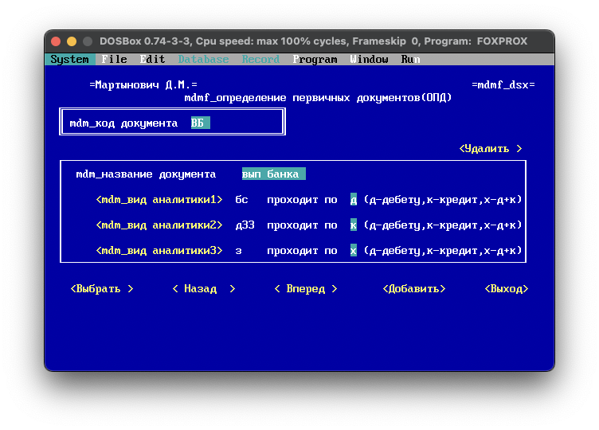

**Форма mdmf_jsx**

